Приложение 7.

**ОХРАНЯЕМЫЕ ПРИРОДНЫЕ ТЕРРИТОРИИ**

**ТУЛЬСКОЙ ОБЛАСТИ**

|  |  |
| --- | --- |
| http://www.tsput.ru/res/natura/tulanature/images/images053.jpg | Берегите эти земли, эти воды, Даже малую былиночку любя. Берегите всех зверей внутри природы, Убивайте лишь зверей внутри себя.  Е. Евтушенко |

*Цель занятия:* изучить размещение и основные характеристики охраняемых природных территорий Тульской области.  
*Оборудование*: методическое пособие, физическая карта Тульской области, брошюра "Охраняемые растения Тульской области".

**Теоретические основы.**

Особо охраняемые природные территории (ООПТ) - это участки земли, водной поверхности и воздушного пространства над ними, где располагаются природные комплексы и объекты, которые имеют особое природоохранное, научное, культурное, эстетическое, рекреационное и оздоровительное значение, которые изъяты решениями органов государственной власти полностью или частично из хозяйственного использования и для которых установлен режим особой охраны. В зависимости от особенностей режима охраны различаются следующие категории ООПТ: государственные природные заповедники, национальные парки, природные парки, государственные природные заказники, памятники природы, дендрологические парки и ботанические сады, лечебно-оздоровительные местности и курорты. ООПТ могут иметь федеральное, региональное или местное значение. Государственные природные заповедники и национальные парки имеют федеральное значение и являются государственной собственностью; все остальные категории ООПТ чаще всего находятся в ведении регионов Российской Федерации, хотя существуют государственные природные заказники и федерального значения.

Заповедники - это изъятые навсегда из хозяйственного использования природные комплексы (земля, недра, воды, растительный и животный мир), имеющие природоохранное, научное, эколого-просветительское значение как эталоны естественной природной среды, типичные или редкие ландшафты, места сохранения генетического фонда растений и животных. В 1935 г. Постановлением ВЦИК был организован государственный лесной заповедник "Тульские засеки" площадью около 7 000 га; в 1951 г. заповедник был упразднен.

Национальные парки - изъятые из хозяйственного использования особо охраняемые природные комплексы, имеющие экологическое, научное, эколого-просветительское, рекреационное значение как типичные или редкие ландшафты, среда обитания сообществ растений и животных, места отдыха, туризма, экскурсий, просвещения населения.В настоящее время в Тульской области нет ни одного государственного природного заповедника, ни национального парка.

Заказники - территории, имеющие особое значение для сохранения или восстановления природных комплексов или их компонентов и поддержания экологического баланса.

Памятники природы - уникальные, невосполнимые, ценные в экологическом, научном, культурном и эстетическом отношениях природные комплексы, а также объекты естественного и искусственного происхождения.

|  |
| --- |
| Богородицк  Ишутинская гора  Красная гора  Дом-музей Поленова Парк в Номосковске |

В Тульской области по состоянию на 2002 г. зарегистрировано 58 ООПТ: из них один заказник ("Крапивенский заказник") и 57 памятников природы (приложение 8). По профилю они различаются: 24 - комплексных (ландшафтных), на территории которых охраняются ценные природные комплексы, 20 - ботанических, 14 - геологических. В число памятников природы входят: Государственный мемориальный и природный заповедник "Музей-усадьба Л. Н. Толстого "Ясная Поляна"", Государственный мемориальный историко-художественный и природный заповедник В. Д. Поленова, родовая усадьба писателя И. С. Тургенева, музей-усадьба А. Т. Болотова, источник блаженной старицы Ефросиньи. Наши заповедники созданы как местности, имеющие важное культурное и историко-мемориальное значение; их значение в сохранении дикой природы и редких видов невелико, поэтому с природоохранной точки зрения они соответствуют самой низшей категории - памятникам природы. Общая площадь ООПТ области составляет 8 713 га; это 0,34 % всей площади области. Этого совершенно недостаточно для поддержания экологического равновесия биоты области и сохранения биоразнообразия. По современным научным данным, доля ООПТ всех категорий в идеале должна составлять 10-15 % площади в смешанном и широколиственном лесу, в лесостепи, в степи и пустыне. По объектам, для охраны которых они были созданы, ООПТ области можно условно разделить на несколько групп (см. таблицу "ООПТ на территории Тульской области"):**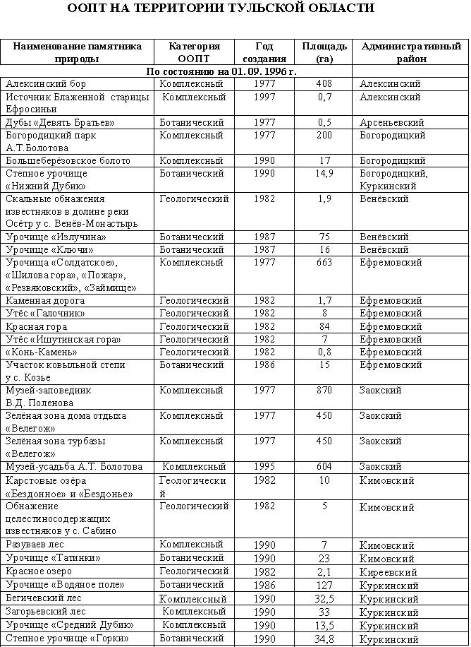  
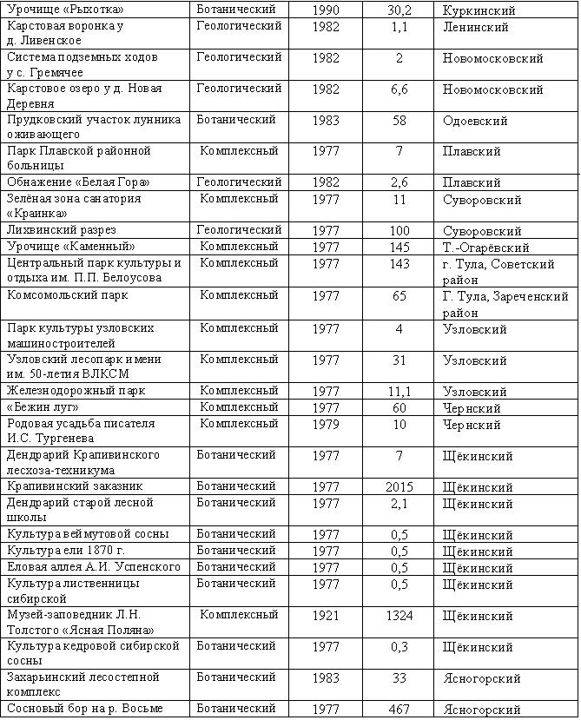**

1. Мемориальные, культурно-исторические и рекреационные территории. Как уже было отмечено выше, их главное предназначение - в сохранении важных в культурном и историческом плане местностей и объектов, а также мест отдыха населения. В их число входят, кроме уже перечисленных, Богородицкий парк А. Т. Болотова (№ 3), парки Тулы (№ 38, 39), Узловой (№ 40-42), Плавска (№ 55), дендрарии Крапивенского лесхоза-техникума и старой лесной школы (№ 44, 46), участки лесных посадок - свидетельства выдающихся достижений тульских лесоводов XIX столетия (№ 47, 48, 49, 50, 52), зеленая зона санатория "Краинка" (№ 35), Бежин луг (№ 43). Кроме своего прямого предназначения, эти территории способны также частично выполнять и функции сохранения природы (массивы деревьев и кустарников, луговые участки - места концентрации и размножения многих видов насекомых, птиц и других животных). Так, в тульских парках нашли себе дом и белки, и совы-неясыти и редкие виды жуков и бабочек, а в укромных уголках можно встретить охраняемые виды растений - хохлатка, ландыш майский, колокольчики широколистный и персиколистный.

2. Геологические ООПТ созданы для сохранения интересных и важных в научном отношении геологических объектов - озер, обнажений коренных пород, живописных скал, пещер и пр. Среди них международное значение имеет расположенный вблизи г. Чекалин Лихвинский разрез (№ 36), в котором были обнаружены слои, несущие свидетельства потепления в ледниковый период - так называемого Лихвинского межледниковья. Обнажения на Красивой Мече в Ефремовском районе, с одной стороны, важны в научном отношении, так как содержат самые древние породы на территории Тульской области - верхнедевонские известняки (№ 12, 13, 14), а с другой - удивительно живописны, что дает основание называть этот отрезок Красивой Мечи "Русской Швейцарией". Вид разрушенных замков или окаменелых животных принимают выветренные глыбы кварцевых песчаников, покрытые разноцветным ковром лишайников (№ 13, 15). Важное значение имеют и проявления карста в виде воронок (№ 31), озер с водой разного солевого состава (№ 7, 20, 24). Изучение колебаний уровня солевого состава, величины стока много дает для познания процессов, происходящих в глубинах Земли и вызывающих на поверхности разного рода разрушения.

3. Биологические ООПТ созданы для сохранения редких видов и сообществ. В основном к этой группе относятся ботанические и некоторые комплексные ООПТ. Однако некоторые памятники природы из предыдущих групп, как выяснилось после изучения их растительного и животного мира, содержат и редкие виды животных и растений, и участки ценных природных сообществ.

Сообщества и виды хвойных лесов охраняются в ООПТ "Алексин Бор" (№ 1), "Сосновый бор на р. Восьма" (№ 54), "Музей-заповедник В. Д. Поленова" (№ 17).  
Алексин Бор в конце XIX-начале XX вв. был уникальным природным уголком, местом произрастания редчайших для области растений: толокнянки, башмачка крапчатого, плаунов булавовидного и годичного, линнеи северной. Еще совсем недавно в нем собирали бруснику и чернику. Сейчас, в результате использования его в качестве места отдыха, большинство редких видов растений исчезли. В самых потаенных местах еще можно встретить такие охраняемые растения, как волчье лыко, плаун булавовидный, любка двулистная, ветреница лесная. Сосновый бор на р. Восьма - единственное в области место, где обнаружено редкое растение хвойных лесов - одноцветка крупноцветковая; нередки здесь охраняемые виды растений - плаун годичный, любка двулистная.

Два памятника природы - зеленые зоны турбазы и Дома отдыха "Велегож" (№ 18, 19) - содержат участки приокских широколиственных и смешанных лесов, обогащенных редкими лесостепными видами: черноголовкой крупноцветковой, льном желтым, бубенчиком лилиелистным, живокостью клиновидной и др.; на их территории находится часть самой крупной в области популяции венерина башмачка.

Сообщества и виды широколиственных лесов широко представлены в ОПТ "Крапивенский заказник" и "Прудковский участок лунника оживающего". Крапивенский заказник (№ 45) и Прудковский участок Лунника оживающего (№ 33) - наиболее сохранившиеся участки тульских засечных лесов. Особенно ценен Крапивенский заказник. Он расположен на правобережье Упы, на территории бывшего заповедника "Тульские засеки", где разнообразие форм рельефа обусловливает и разнообразие растительных группировок, и богатство флоры и фауны. Из редких лесных видов растений на территории заказника отмечены многорядник Брауна, самая крупная в области популяция ветреницы дубравной. В переходных болотах на карстовых провалах встречаются подбел болотный, клюква, а по их краям - плаун годичный.

18 ООПТ (№ № 8, 9, 10, 12, 13, 14, 16, 22, 23, 25, 26, 27, 28, 29, 30, 34, 37, 53) представляют разнообразные лесостепные сообщества - остепненные дубравы и степные участки преимущественно в восточной части области, за исключением Захарьинского лесостепного комплекса (№ 53), расположенного в северной ее половине на р. Беспуте. Все они связаны с крутыми склонами оврагов, балками и речными долинами, выходами известняка. Большинство из них имеют незначительную площадь (5-35 га) (большие площади имеют только лесные урочища - до 663 га). Расположены эти ООПТ изолированно друг от друга среди антропогенных ландшафтов. В таких условиях экосистемы становятся неустойчивыми и деградируют тем быстрее, чем меньше их площадь.

Степные участки в системе ООПТ занимают площадь 402,9 га. Экосистемы и популяции редких степных видов охраняются в ОПТ Куликова поля (№ 5, 23, 25, 28, 29, 30), долин рек Красивой Мечи (№ 12, 13, 14, 16), Осетра (№ 8), Плавы (№ 34). Сообщества представляют собой так называемый "северный вариант степей" (луговые степи), большая часть видов которых охраняется в Тульской области. Здесь обычны ковыли перистый и волосатик, горицвет весенний, ирис безлистный, спирея городчатая, качим высочайший и др. Из охраняемых животных встречается большой тушканчик, бабочки махаон, голубянка алькон и др.

На степных участках ООПТ востока области (№ 5, 8, 12, 13, 14) произрастает вид, занесенный в Красную книгу РФ,- кизильник алаунский. Особенно много редких степных видов растений и животных содержат ООПТ Красивой Мечи.  
Среди охраняемых остепненных дубрав лесостепной части области наибольшую площадь и наилучшую сохранность лесных экосистем имеют урочища Красивой Мечи (№ 10). Это проявляется в обилии редких видов растений и животных, зарегистрированных в этих урочищах (до 25 редких видов растений, в том числе два - из Красной книги РФ).

Большинство лесостепных природных комплексов в составе ООПТ подвержено в той или иной степени деградации. На степные сообщества негативно влияют перевыпас и весенние палы (выжигание сухих остатков растительности); при этом исчезают некоторые редкие виды растений и животных, особенно насекомых. Деградацию лесных сообществ ООПТ лесостепи в основном вызывают лесные пожары, развивающиеся при выжигании опушек. При этом гибнут молодые деревца, лесные кустарники и травы. Среди охраняемых природных объектов на территории области представлены восточноевропейские широколиственные леса (засеки), смешанные сосново-широколиственные остепненные леса, лесостепные урочища (остепненные луга, луговые степи, остепненные дубравы). Не представленными здесь оказались еловые и елово-широколиственные леса, верховые болота - природные системы на южном пределе сплошного распространения; отсутствуют в составе ООПТ и пойменные водоемы.